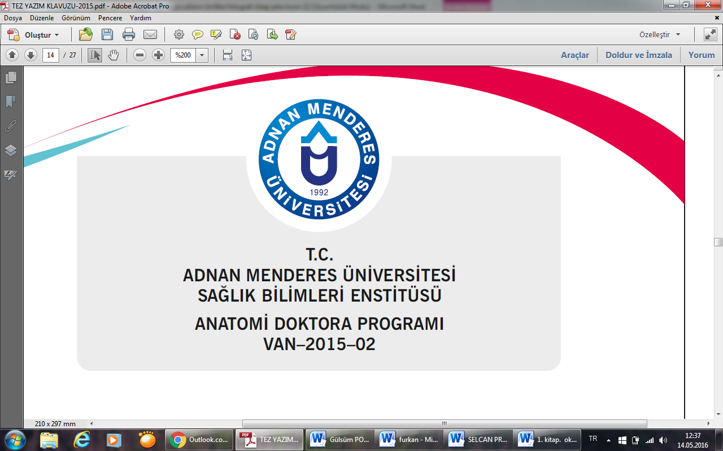

**AYDIN-2019**

**DANIŞMAN**

**Prof. Dr. Süheyla TÜRKYILMAZ**

**TAYLAN EĞİLMEZ MİKROBİYOLOJİ YÜKSEK LİSANS 2019**

**Kanatlı Patojenik *Escherİchİa colİ*’lerin Antimikrobiyal Direnç ve İntegron Profillerinin Araştırılması**

**TAYLAN EĞİLMEZ**

**YÜKSEK LİSANS TEZİ**

**T.C.**

**AYDIN ADNAN MENDERES ÜNİVERSİTESİ**

**SAĞLIK BİLİMLERİ ENSTİTÜSÜ**

**MİKROBİYOLOJİ YÜKSEK LİSANS PROGRAMI**

**MİK-2019-0006**



